行政院及所屬各機關出國報告
(出國類別：實習)

赴美參加
「行動網際網路測試平台」實習出國報告

服務機關：中華電信研究所
出國人職 稱：助理研究員
姓 名 ：葉筱楓
出國地區 ：美國
出國期間 ：92年7月5日至7月16日
報告日期 ：92年8月10日
摘 要
BBRAS為一般網路提供者接取寬頻用戶進入Internet的主要設備，本計劃新採購的「行動網際網路測試平台」為目前Juniper公司ERX系列的新產品SDX-300，本產品結合ERX（即一種BBRAS）可發展更具彈性與變化的服務模式，提供寬頻上網的新模式，對BBRAS的服務模式帶來了更多的可能。例如，多樣化接取方式如PPP、DHCP或固定IP用戶，用戶群可更容易由原先一般家庭用戶擴展至社區大樓、企業、或WLAN環境；此外，用戶端設定的彈性變化亦可因應各種不同加值服務做彈性且即時的變更，例如企業用戶視訊會議可能需要臨時性的頻寬調度，或是家庭用戶中網頁分級的服務，以應用於同一家庭電路中，不同的成員使用不同的限制策略。這些應用都可藉由此SDX產品的引進而達到。本公司於數據分公司現已有許多ERX設備上線提供ADSL寬頻接取，本研習中的新產品SDX-300若能成功結合本公司現有設備，發揮其設計的理念，則可發展出較具有彈性的加值服務與服務流程與模式。因此研習此一設備運用於新一代寬頻網路新服務有關技術殊為重要。
本實習課程內容乃是在理論與實作兩者並重之下進行完成，其中包括設備的系統架構介紹、網路層面運作模式、基本控制指令的介紹、網路管理設定及實際測試操作，讓實習者可由用戶端的角度及網路提供者的角度，分別去體驗或觀察新服務的效果。
目 錄
1. 目的 1
2. 過程 1
2.1. SDX-300介紹 2
2.2. SDX-300基本運作與設定之介紹 4
2.2.1. PPP 用戶的服務運作流程 4
2.2.2. DHCP用戶的服務運作流程 5
2.2.3. 安裝與除錯的相關資訊 6
2.3. Juniper E-series Router介紹 9
3. 心得 13
4. 建議 14
5. 其他相關事項 15

目的
為執行資本支出購案—【R92C0190】『行動網際網路測試平台-頻寬隨選控制系統』之海外訓練實習，赴美國波士頓Juniper Networks公司參加『Introduction to the Service Deployment System』、『Service Deployment System Operation & Configuration Basics』與『Introduction to the Juniper Networks Router-ERX』實習課程。

過程
本訓練課程經由得標代理商—台灣吉悌電信股份有限公司及國外原設備製造商—Juniper Networks安排三門課程：7月8日『Introduction to the Service Deployment System』，課程內容說明於2.1節、7月9~11日『Service Deployment System Operation & Configuration Basics』，課程內容說明於2.2節，以及7月14日『Introduction to the Juniper Networks Router-ERX』，課程內容說明於2.3節。課程內容包括設備的系統架構簡介、基本控制指令的介紹、網路管理設定及實際測試操作，內容非常豐富且務實。詳細的內容依序敘述如下：

SDX-300介紹
圖一、SDX components
與ERX結合運作的SDX可分為下列數個元件（如圖一所示）：SSP（Service Selection Portal）、LDAP、Radius、ERX。Juniper公司並開發了一些GUI工具以便於設定這些相關元件，如SDX Admin（如圖二）可用以建立並設定Wholesaler與retailer的service profile，建立subscriber並設定其服務內容；Conf Magic（如圖三）可協助設定LDAP、Radius及ERX的資料讓SSP可與之互動運作；Policy manager（如圖四）可讓administrator制定相關的policy group以便在SDX Admin選用；SSP Server Admin可觀察SSP運作的相關參數。
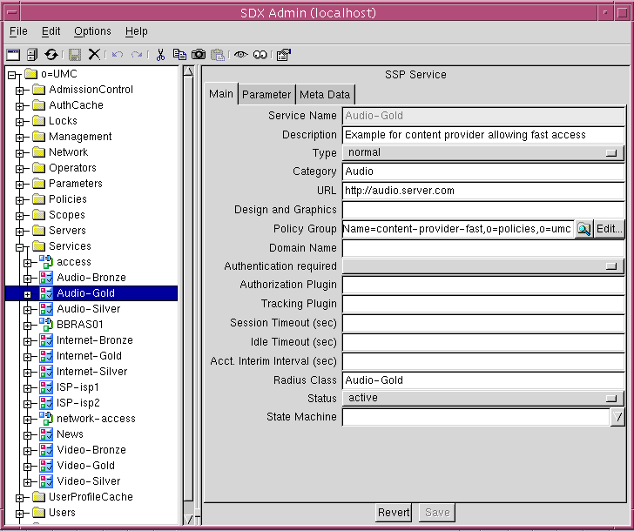
圖二、SDX Admin Tool
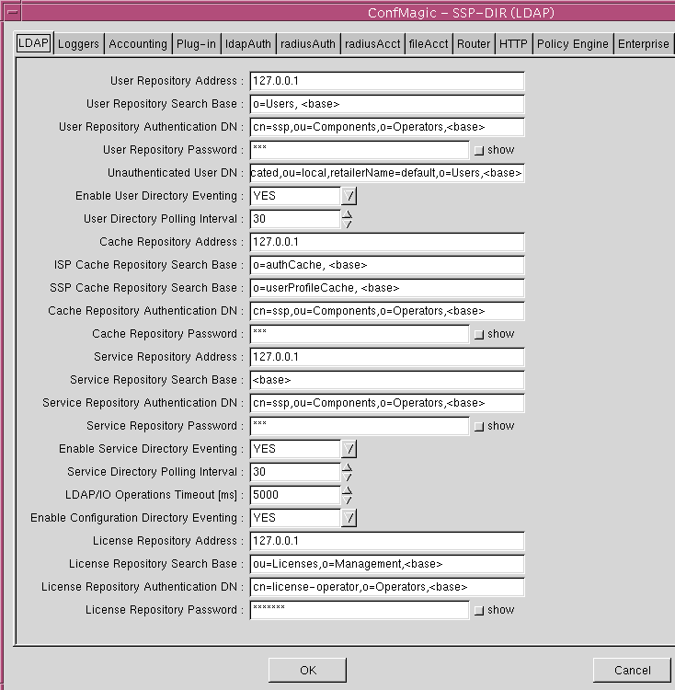
圖三、Conf Magic Tool
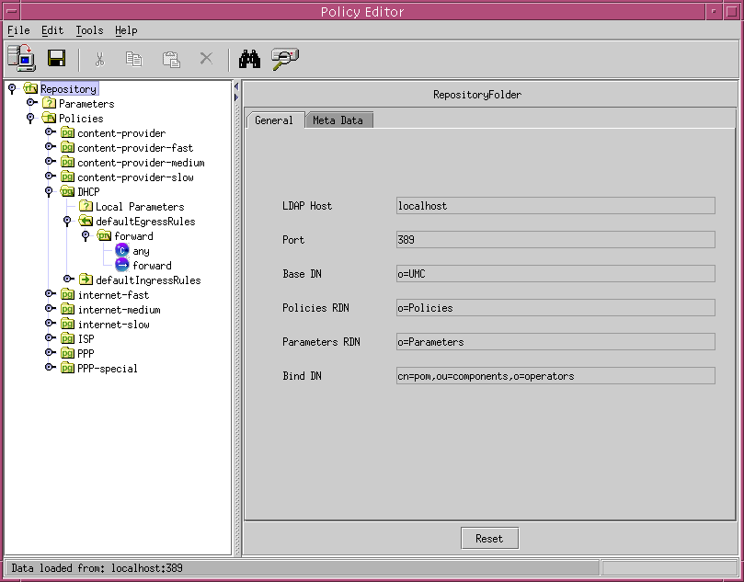
圖四、Policy Manager Tool

SDX-300基本運作與設定之介紹

PPP 用戶的服務運作流程
目前的PPP用戶利用PPPoE或PPPoA軟體輸入username@domainname及password的方式登入ERX，ERX將此資訊送至Radius做身分認證，此時，Radius通常結合至LDAP以查詢事先儲存在LDAP內的用戶認證資訊是否正確，通過認證之後，用戶便可取得IP address；此時ERX會將用戶的logical interface、IP address及PPP login name轉送至SSP，以便取得適當的policy group。至於此時用戶會看到什麼樣的portal取得什麼樣的policy group取決於SSP的設計。例如：SSP可以給予此時的用戶一個default PPP policy，及default PPP user的Portal畫面，用戶在該Portal畫面中再輸入一次SSP的認證資料以登入該用戶專有的SSP Portal，並啟動使用已租用的Service。

DHCP用戶的服務運作流程
DHCP用戶可分為兩類：Unauthenticated User（用戶身分未知）及Specific User（做過SSP登入，用戶身分已知）。Unauthenticated User可利用DHCP取得一Token Address，通常是一種non-routable的private IP address；Specific User則可取得一有效的IP位址，如可以進入Internet的public IP或進入VPN的private IP位址。DHCP用戶的登入可分為SSP login及ISP login。SSP login所需的認證資訊都儲存在LDAP中，認證過程不需要Radius，認證後會將unauthenticated User轉換成Specific User，並取得該Specific User的profile及Service。ISP login的認證過程中，ERX則必須透過Radius執行，且通過認證的用戶會取得public IP位址。SSP Portal的畫面呈現與服務登入、使用流程可由JSP程式做客制化的設計（SDX提供三種範例模式：Normal、Virtual ISP、Equipment Registration給客戶去延伸開發）。其間的關係可由圖五表示。
圖五、DHCP用戶的狀態圖

安裝與除錯的相關資訊

IP Filtering：為了讓SSP Portal可以接受並回應用戶被強制轉導至SSP Portal時的http request，因此必須在SSP Portal的主機上安裝此軟體並做適當設定，以接受所有Destination IP位址不是該SSP Portal主機的封包：
1. Go to the IP Filter Directory by typing the following in a UNIX
session window:
cd /etc/opt/ipf
2. Create a file ipnat.conf in /etc/opt/ipf with the content:
rdr hme0 192.168.254.1/32 port 80 -> 192.168.254.1 port 8080 tcp
rdr hme0 0.0.0.0/0 port 80 -> 192.168.254.1 port 4444 tcp

Radius Server設定：以Merit Radius設定為例，需設定兩個檔案，authfile檔案設定認證相關資訊（每個domainname所對應的LDAP search base及password等），
isp1.com PROLDAP localhost
{
Filter-Type BIN
Directory localhost
{
Host localhost
Port 389
Administrator "cn=radius,ou=components,o=operators,o=umc"
Password "radius"
SearchBase "retailerName=isp1.com,o=users,o=umc"
Authenticate search
}
}
Clients檔案設定該Radius Server可接受的Radius Clients主機。
#Client Name Key [type] [version] [prefix]
#---------------- --------------- --------------- --------- --------
# Localhost for testing purposes
127.0.0.1 secret type=Juniper:NAS v1
# Demo entry for a Juniper node (Enable the Juniper extensions)
10.13.7.1 secret type=Juniper:NAS v1
10.13.7.10 secret type=Juniper:NAS v1

SDX-300 License key的安裝：SSP安裝完成之後必須先安裝license key後方能正常運作，設定方法如下：

1. Start SDX admin by typing:
/opt/UMC/smg/bin/sdxadmin

2. Connect to the directory with BaseDN=o=UMC , BindDN=cn=umcAdmin , o=umc , Password=admin123
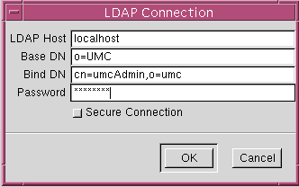
圖六、SDX Admin與LDAP的連接

3. Select Management >License .
4. Right click, and select New >License from the menu.
5. The New License window appears.
6. In the HostID field, enter the HostID value ,Click OK.
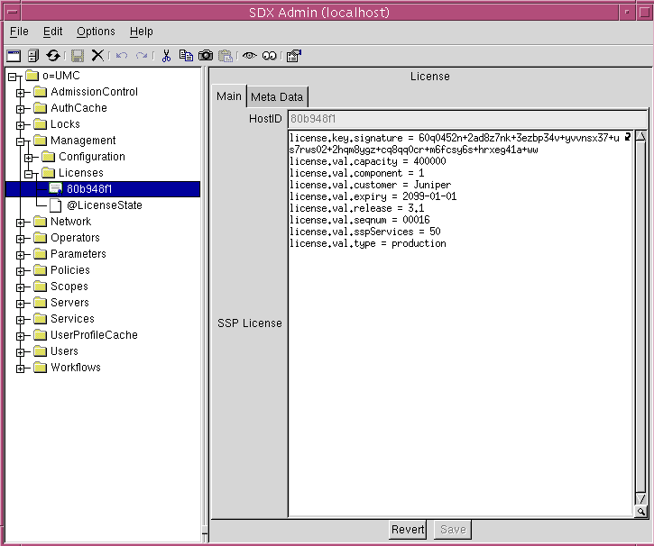
圖七、SDX Admin中的license key
7. Enter the license key provided by Juniper Networks Customer Support under the Main table of the License window.

Juniper E-series Router介紹
圖八、ERX系列產品
Juniper公司所推出E-series Router主要可作為BBRAS應用、Edge Router及專線接取，如T1、E1等並可利用其MPLS、IP QoS及VPN等功能建立相關應用。此產品共有四款ERX-1440為14 插槽、40Gbps switching容量；ERX-1410為14 插槽、40Gbps switching容量；ERX-705為7插槽、5Gbps switching容量；ERX-710為7插槽、10Gbps switching容量。其系統架構可分為Front line modules、Rear I/O modules、Switch Route Processor（簡稱SRP）。Line modules用來處理並forward封包；I/O modules僅用以提供physical port作為network connection用途；SRP擁有switch fabric（圖九）連接了內部所有line module的data path、提供routing protocol的處理，並佔據兩個插槽，因此ERX-1410僅可使用12個line modules，而ERX-705至多可使用5個插槽。SRP內使用PCMCIA flash card儲存軟體image以及configuration檔案、處理系統啟動及初始動作、計算routing以及利用switch fabric處理內部資料轉送。每個ERX有兩個SRP插槽，可作為備援使用，當primary SRP因故障將工作移轉至Standby SRP時，所有的設定可順利轉移但仍會造成服務中斷，且當primary SRP再度正常運作時並不會自動移轉回primary SRP運作。Line modules利用UTOPIA II （Universal Test and Operations Physical Interface ATM ）buses與switch fabric溝通，每個slot group有2個UTOPIA II以622Mbps速度全雙工方式傳輸，因此使用前應計算系統內部的switch傳輸容量，才能讓line modules達全速傳輸。
圖九、利用switch fabric做內部封包轉送
封包由ingress line module進入時，由內部IFC（Ingress Forwarding Controller）元件加入4-byte的route tag，再由IFA（Ingress Forwarding ASIC）處理queuing及scheduling動作並送入SRP的switch fabric轉送至egress line module，同樣經過EFC（Egress forwarding Controller）把route tag移除、並重新做layer 2封裝，最後再由EFA（Egress Forwarding ASIC）經過schedule後送出。由於每個line module都具備處理Ingress封包的IFC、IFA及處理egress封包的EFC、EFA，且每個Ingress與Egress間經過switch fabric轉送的路徑是full mesh連接，因此可達到線速傳輸。此外，line modules間也可以形成redundancy group以作為備援效果。
ERX提供CLI（command-line interface）以做設定，其設定指令與用法與CISCO Router非常相似，這裡以一個配合SDX運作的設定作為練習範例：
virtual-router default
aaa authentication ppp default radius none
aaa accounting ppp default radius none
!
ip address-pool local
service dhcp-local equal-access
ip dhcp-local pool default
network 10.10.10.0 255.255.255.0
domain-name default
default-router 10.10.10.1
lease 0 0 0 20

ip dhcp-local excluded-address 10.10.10.1
ip dhcp-local pool "isp1.com"
network 212.26.100.0 255.255.255.0
domain-name "isp1.com"
default-router 212.26.100.1
lease 0 0 1
!
ip dhcp-local excluded-address 212.26.100.1

interface loopback 0
ip address 10.10.10.1 255.255.255.0
ip address 212.26.100.1 255.255.255.255 secondary

ip local pool isp1clients
ip local pool isp1clients 212.26.100.100 212.26.100.116

radius authentication server 10.13.7.10
key secret
!
radius accounting server 10.13.7.10
key secret
!
radius update-source-addr 10.13.7.1
!
snmp-server community admin view user rw
snmp-server community private view user rw
snmp-server community public view user ro
snmp-server
!
sscc enable
sscc primary address 10.13.7.10 port 3288
=================
virtual-router isp1
aaa authentication ppp default radius
aaa accounting ppp default radius
!
ip address-pool local
interface null 0
interface loopback 1001
ip address 172.68.101.254 255.255.255.255

心得
SDX的引進，對BBRAS的服務模式帶來了更多新服務的應用，BBRAS為一般網路提供者接取寬頻用戶進入Internet的主要設備。Juniper公司為了讓SDX產品具有彈性的發展空間及較佳的競爭力，因此在設計上會使用許多標準介面，模組化分工，並選擇較有擴展性的發展環境，例如結合LDAP以儲存所有用戶的profile及policy、利用CORBA API做模組間的溝通、利用COPS傳達至ERX指令的設定、選擇JSP作為客戶端開發語言、引進Workflow方式做流程處理，並提供Policy GUI讓網路管理者較容易建立Policy等等，整個產品使用了許多軟體技術，但要了解整個細部運作的過程及原理除了這些軟體技術之外，更要了解整個網路層面的運作及服務提供及如何包裝的觀念，這些錯綜複雜的技術最終就是為了能讓網路提供者建立更具有競爭力的服務模式。用戶申裝具有充分設計的SDX產品時，不但可以彈性改變自己的頻寬、選擇適合自己的服務包裝，也可以用更簡便的方式上網。對於網路提供者提供加值服務設計時，提供更有利的環境。
本次實習課程採小班制，SDX課程僅5位學生，來自不同國家，實驗環境則共有4組（包括ERX及SDX的Server、Client 主機），因此每個人都有充分的時間與環境可利用，以練習實作。第一天的實習中先讓實習者分別由用戶端及網路端去體驗並觀察新服務所帶來的效果，後續深入講解每個主題後，可依照指示練習建立該主題的環境，在最後一天的練習中，老師則將所有的設定都刪除，然後讓學生重新建立前幾天所學的各個項目。精緻的學習環境讓整個實習過程更加充實且有效果。本公司訓練所的訓練課程亦可效法，選擇一些特定的課程做較精緻的學習環境。

建議
此SDX產品的功能其實在各BBRAS廠家都有類似的功能或產品，雖然屬於近兩年所開發的新產品，但各先進廠商都朝此方向持續開發並推廣，因此是一項值得投入開發的領域。
本公司數據分公司目前已有許多ERX提供寬頻ADSL上網的接取服務，採用的服務模式中計時制用戶必須使用PPPoE軟體撥接，且在申裝時必須選擇一種頻寬設定，每個不同用戶設定（如頻寬設定）必須位在不同電路，否則無法提供。如果引進SDX結合ERX則可提供較彈性的服務包裝，例如，用戶可採DHCP上網，不需額外安裝PPPoE軟體，也不會有PPPoE封裝的overhead，SDX在DHCP環境下仍提供完整的身分認證與記帳機制，也同樣可提供上線用戶第一個web portal畫面，保有原來的portal商機，此外同一電路上，可建立不同的用戶帳號，且各自擁有不同的用戶設定（包括頻寬、網頁分級等等），常見可能的應用是，在同一家庭裡，父母親的帳號與未成年子女可利用不同的帳號進入Internet，以達到網頁分級的目的。另外，頻寬的運用也可依用戶當時的需求彈性變化，而不需變動實體的電路設定。這些彈性的應用都是SDX目前便可達到的效果，建議本公司能採用這些機制提昇本公司現有服務的水準。
SDX的客制化與後續開發作業是相當重要且複雜的工作，應配合適當專長之人員，從網路運作規劃、服務包裝及流程的考量、網頁設計開發、SDX與ERX的設定與管理等部分著手，分頭合作，才能發揮整個產品的功能，建設完整且有用的新服務。

其他相關事項
本次出國訓練課程結束回國後，即配合產品驗收程序，協助相關作業。本購案包括ERX硬體部分，與SDX軟體部分，其驗收的架構與測試的流程、方法、設定等資料可參見資本支出購案—【R92C0190】『行動網際網路測試平台-頻寬隨選控制系統』的驗收報告。

